WAP计次业务优化指南
（中国移动通信有限公司 2005年9月）

概述
基于中国移动发布的《WAP计次业务优化方案实施通告》，SP在业务设计过程中需要适应MISC本次的优化，保证用户体验的平滑过渡，进一步提高用户体验，最终实现WAP计次业务的发展。
SP业务应该在基于如下原则的基础上进行优化设计：
- 用户使用业务体验的平滑过渡，以延续用户的使用习惯。
- 在用户付费购买内容前，应该让用户充分地了解内容相关信息，合理地设置计费点，以符合购买逻辑。
- 供未定购和定购用户浏览的信息，都应该全面真实地反映业务提供的内容情况，提高诚信度，树立用户口碑，推动业务发展。
- 尽量减少点播流程中的SP页面数量，为用户提供快捷方便的点播途径。
目前WAP业务内容的表现形式分为三大类：下载类、信息浏览类、参与互动类。它们对应的计次收费逻辑依次为：每下载一次收费一次；每浏览一条信息收费一次；每参与一次收费一次。
根据以上的情况，下面将对以上三类业务的优化分别提供设计指南。

下载类业务优化指南
- 免费页面中，不设置业务定购请求链接，保证免费页面和正式页面内容一致
在免费页面中，没必要设置计次定购请求链接，MISC受理定购请求只是地址重定向，不对用户建立定购关系。因此从用户的角度来看，在免费页面中除了免费下载的内容外，其他浏览到的内容应该和正式页面中的内容保持一致。
- 只有在用户看到需要下载内容的相关信息后，才设置计费点
例如，下载的内容为图片，则应该让用户看到预览图后才设置计费点；下载的内容为铃声，则应该让用户看到铃声名、铃声大小、铃声格式后才设置计费点；下载的内容视频，则应该让用户看到视频的相关内容介绍后，才设置计费点；等等。这样，才符合通常的购买逻辑。
- SP不必在业务页面中提示下载内容的资费说明（由MISC提供的页面来说明），鼓励SP将下载内容的其他相关信息尽量前移至上一级页面，以缩短点播流程。
- 用户在收费确认页面中点击“我要点播”后，SP业务应该自动向用户下载点播的内容，SP在技术上要确保自动下载功能的实现，以缩短点播流程
- 业务设计流程图示例
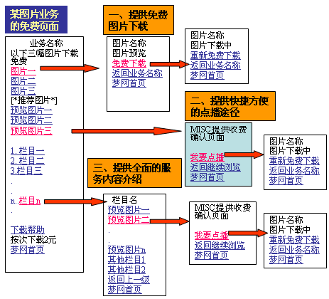

信息浏览类业务优化指南
- 免费页面中，不设置业务定购请求链接，保证免费页面和正式页面内容一致
在免费页面中，没必要设置计次定购请求链接，MISC受理定购请求只是地址重定向，不对用户建立定购关系。因此从用户的角度来看，在免费页面中除了可免费浏览的信息内容外，其他可浏览到的栏目名和信息息标题应该与正式页面中保持一致。
- 在用户看到标题对应信息的摘要内容后，才设置计费点
- 鼓励SP在信息标题所在页面中，简要地介绍对应的信息内容，尽量减少信息内容摘要页面，缩短点播流程。
- 业务设计流程图示例
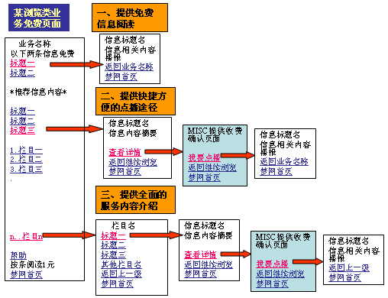

参与互动类业务优化指南
  - 免费页面中，不设置业务定购请求链接，保证免费页面和正式页面内容一致
在免费页面中，没必要设置计次定购请求链接，MISC受理定购请求只是地址重定向，不对用户建立定购关系。因此从用户的角度来看，在免费页面中除了可免费浏览的信息内容外，其他可浏览到的栏目名和信息息标题应该与正式页面中保持一致。
  - 在用户看到标题对应信息的摘要内容后，才设置计费点
  - 业务设计流程图示例
